**福建省财政厅、福建省住房和城乡建设厅关于下达城乡建设领域绿色低碳建设省级补助资金的通知**

福建省财政厅、福建省住房和城乡建设厅关于下达城乡建设领域绿色低碳建设省级补助资金的通知  
（闽财建指〔2022〕84号 2022年7月8日）

[关于下达城乡建设领域绿色低碳建设省级补助资金的通知](https://resources.pkulaw.cn/staticfiles/fagui/20220727/10/28/0/518e81b485e8bee19f8dad42db3cf1f6.pdf)

©北大法宝：（[www.pkulaw.com](https://www.pkulaw.com)）专业提供法律信息、法学知识和法律软件领域各类解决方案。北大法宝为您提供丰富的参考资料，正式引用法规条文时请与标准文本核对。 欢迎查看所有[产品和服务](http://www.pkulaw.net/" \t "_blank)。  
[法宝快讯： 如何快速找到您需要的检索结果？ 法宝 V6 有何新特色？](http://www.pkulaw.com/helps/69.html" \t "_blank)

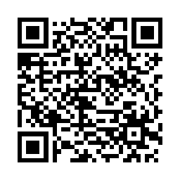

扫描二维码阅读原文

原文链接：[https://www.pkulaw.com/lar/b003bef71c69be1a479f4b7df1d9640cbdfb.html](https://www.pkulaw.com/lar/b003bef71c69be1a479f4b7df1d9640cbdfb.html" \t "_blank)